Плоскостопие, его профилактика, исправление
и лечение

Учитель физкультуры МБОУ СОШ № 12
Канищева М.

Pedsovet.su (факультативы)

Плоскостопие – уплощение продольного или поперечного свода одной или обеих стоп, возможно сочетание обоих видов деформации стопы. При этом стопа прикасается с полом, (землей) почти всей своей поверхностью, а её отпечаток лишен характерной внутренней выемки.
Плоскостопие развивается чаще в детстве, когда нагрузка на стопу не соответствует выносливости ее мышц, связок и костей, чему способствует рахит, излишняя масса тела ребенка и др. У взрослых развитию плоскостопия способствует длительные пребывания на ногах, тяжелый физический труд, ношение неправильно подобранной обуви, травмы стопы, голеностопного сустава, лодыжки и др. рожденное плоскостопие наблюдается редко.
Наиболее ранние признаки плоскостопия – ноющая боль в стопе, мышцах голени, бедра, в пояснице. К вечеру может появиться отек стопы, исчезающий на ночь. В дальнейшем стопа деформируется, удлиняется и расширяется в средней части. При тяжелых степенях плоскостопия значительно изменяется походка: становится неуклюжей, скованной.
В профилактике плоскостопия большое значение имеют регулярные занятия физ.культурой и спортом: при наличии к предрасположенности к плоскостопию рекомендуются занятия плаванием, а виды спорта, связанные с усиленной нагрузкой на ноги (тяжелая атлетика, бег) исключаются. В теплое время года полезно ходить по песку, рыхлому грунту. При работе связанной с длительным пребыванием на ногах (парикмахеры, продавцы, почтальоны), рекомендуется стопы ставить параллельно, отдыхать несколько раз в день по 5-10 минут, опираясь на наружные края стоп. Важную роль в профилактике плоскостопия играет правильный выбор обуви: ее размер должен точно совпадать с формой стоп - она не должна быть тесной или слишком просторной, высота каблука – не более 3-4см. Длительное ношение обуви на более высоких каблуках способствует развитию поперечного плоскостопия. Детям следует носить обувь на твердой подошве с небольшим каблуком (высота 1-2см) и устойчивым задником. Необходимо следить за осанкой детей, обращая внимание, на то, чтобы они всегда держали корпус и голову прямо, при ходьбе не разводили широко ноги.
Лечение и профилактика наиболее эффективны в детском возрасте. При признаках плоскостопия необходимо обратиться к врачу – ортопеду. В зависимости от возраста ребенка, его развития, характера уплощения стопы врач назначает специальную Гимнастику, которую нужно проводить дома, под контролем родителей. Индивидуально подобранные упражнения следует сочетать с упражнениями, укрепляющими мышцы и связки ног. Рекомендуется также ежедневные теплые (t 35-36ºС) ножные ванны и массаж ног (поглаживание, растирания и разминания). Массировать следует преимущественно внутренние поверхности стоп. Массаж голени производят в направлении от голеностопного сустава к коленному суставу, а стоп – от пальцев к пятке.
При некоторых формах плоскостопия врач назначает специальные лечебные стельки – супинаторы для продольного и поперечного сводов. Больной должен периодически показываться врачу для своевременной коррекции высоты супинаторов. Иногда может возникнуть необходимость носить специальную ортопедическую обувь.

Комплекс упражнений рекомендуемых при плоскостопии:
1)
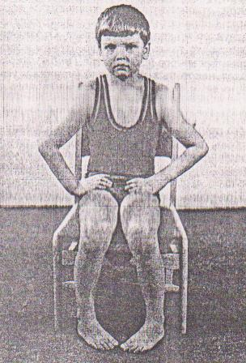

развитие и сведение пяток, не отрывая их от пола.

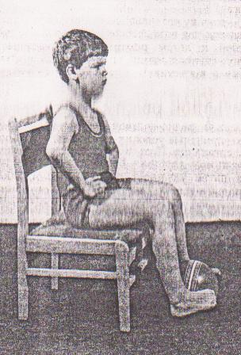
2)
Захватывание, стопами мяча не приподнимая его.

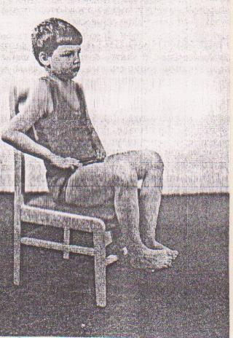

3)
Максимальное сгибание и
разгибание стоп.

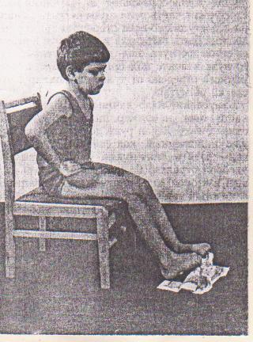

4) Собирание пальцами ног коврика (или куска ткани)

5)
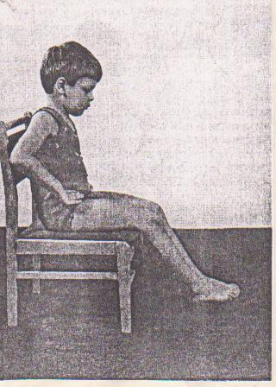

скольжение стопой вперед, назад помощью пальцев.

6) Сдавливание стопами резинового мяча.

7)
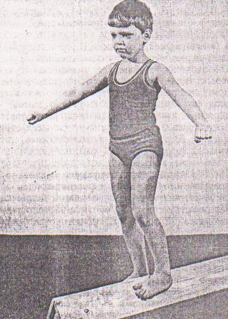

Ходьба по бруску с
наклонными поверхностями.

8)
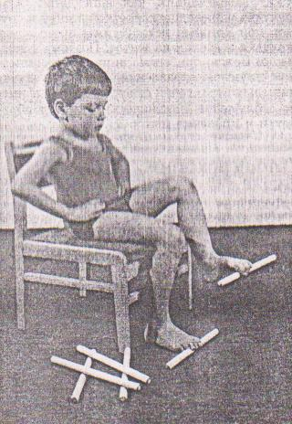
захватывание пальцами ног различных предметов.

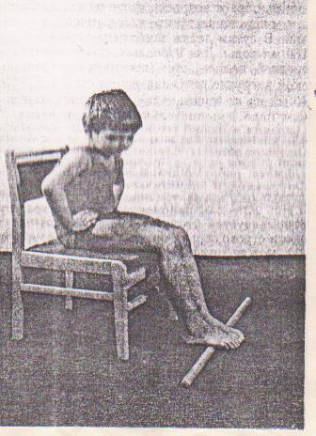
9)
катание палки подошвами

10)

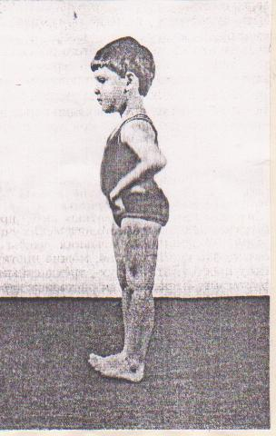

Перекат с пятки на носок и обратно.

11)

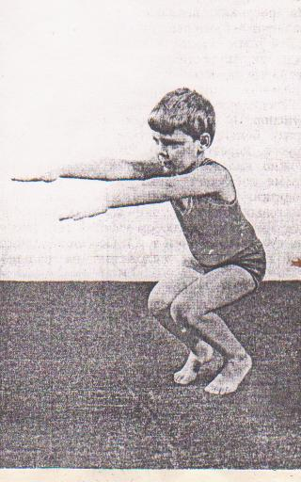

Полуприседания на носках руки вперед.

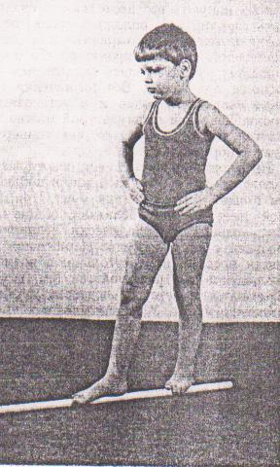
12)

ходьба по гимнастической палке.

На формирование осанки большое влияние оказывает состояние нижних конечностей, в частности статико-динамическая функция стопы. Нередко плоская стопа становится причиной сколиоза, а в запущенных случаях вызывает общее расстройство организма.
Измененная стопа встречается у детей довольно часть, поэтому для предупреждения развития плоскостопия важно своевременно выявить деформацию и применить рациональные профилактические меры.
Плоская стопа характеризуется опусканием ее продольного свода. Ходьба и бег расстраиваются, а в дальнейшем появляются тягостные симптомы: быстрая утомляемость и боли при ходьбе и стоянии.
Нормальная стопа имеет один перечный и два продольных свода (внутренний – рессорный и наружный – опорный).
Внутренний продольный свод образован таранной, ладьевидной, тремя клиновидными и первыми тремя плюсневыми костями, наружный свод – пяточной, кубовидной и двумя наружными плюсневыми костями. Поперечный свод проходит через клиновидную и кубовидную кости и основание плюсневых костей.
Мощная система связок и мышц обеспечивает сокращение формы свода и его функции. При нагрузке своды несколько уплощаются, но не окончанием ее тотчас же с помощью активного сокращения мышц возвращаются в исходное положение. Длительная и чрезмерная нагрузка ведет к переутомлению мышц и к стойкому опущению сводов.
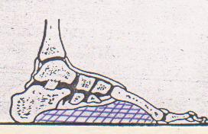
В норме стопа опирается о землю пяточной костью и головками плюсневых костей, внутренняя часть ее не касается земли.
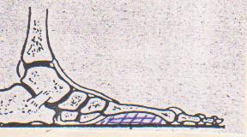
При развившейся деформации вся стопа касается опорной поверхности.

Обычно плоскостопие сопровождается отклонением большого пальца наружу.
Детская стопа по сравнению с взрослой относительно коротка, широка, а в пяточной области сужена. Пальцы расходятся, в то время как у взрослых они плотно соприкасаются или даже налегают друг на друга. У детей на подошве сильно развита подкожная клетчатка, заполняющая своды стопы, что нередко приводит к диагностическим ошибкам. Объем движений детской стопы больше, чем взрослой, вследствие большой эластичности – мышечно-связочного аппарата. Поэтому детская стопа менее приспособлена к статическим нагрузкам, прыжкам, соскокам с высоких снарядов, быстрее утомляется и больше подвергается деформации.
Об этом всегда должны помнить учителя и тренеры, так как ранняя специализация в спорте влечет за собой перегрузки и нередко приводит к плоскостопию. Вместе с тем надо помнить и о том, что укрепление мышечно-связочного аппарата стопы возможно только в процессе функционирования и отсюда очевидна роль физических упражнений, направленных на повышение выносливости нижних конечностей.
Причиной плоскостопия может стать тесная обувь, особенно с узким носом, высоким каблуком, толстой подошвой, т.к она лишает стопу ее естественной гибкости.
Итак, в основе профилактике плоскостопия лежит, во-первых, укрепление мышц, сохраняющих свод, во-вторых, ношение рациональной обуви и, в-третьих, ограничение нагрузки на нижние конечности.
Программа по физической культуре общеобразовательной школы в достаточной мере насыщена упражнениями, укрепляющими опорно-двигательную систему нижних конечностей (ходьба, бег, прыжки, приседания, плавание). И все же использование двух-трех специальных упражнений в начале, в середине и в конце урока необходимо. Учителя должны обращать внимание на воспитание правильной, с параллельной установкой стоп, походкой у детей. Ходьба с разведенными ножками перегружает внутренний край стопы и, следовательно, ведет к деформации.

Методика применения физических упражнений при плоскостопии.
На уроках физкультуры рекомендуется использовать следующие упражнения для укрепления мышечно-связочного аппарата стопы: в старших классах
1) Элементы танцев (по школьной программе)
2) Раскачивание на канате, согнув ноги и захватив канат внутренними краями стоп.
3) Прыжки на носках с поворотами на 90 - 180º, с полуприседаниями.
4) Прыжки через скакалку на носках, на месте, в движении.
5) Ходьба по набивным мячам.
6) Броски набивных мячей ногами.
7) Ходьба «гусиным шагом».
8) Подвижные игры
9) Лазанье по гимнастической стенке.
10) Стоя на носках на нижней рейке гимнастической стенке, хвататься руками за рейку на уровне груди. Приподымание и опускание на носках.
11) Ходьба на четвереньках.
Помимо этого, в уроке корригирующей гимнастике необходимо вводить специальные упражнения для исправления плоскостопия. Ибо у детей с нарушением осанки этот дефект встречается часто.
Основным назначением корригирующей гимнастики при плоскостопии является активная супинация ног, (т. е поворот в голеностопном суставе внутрь).

Специальные физические упражнения при плоскостопии.

Упражнения лежа:
1) лежа на спине, ноги согнуть в коленях, стопы вместе, упираются в пол. Активное разведение пяток с возвращением в исходное положение.
2) лежа на спине, поочередное оттягивание носков
3) то же, но оттягивание носков одновременно.
4) лежа на спине, ноги врозь. Скользящие движение стопой правой ноги по голени левой ноги, (то же другой ногой).
5) лежа на спине, ноги согнуты в коленях, стопы упираются в пол. Поочередное отрывание пяток от пола, (передний отдел стопы касается пола).
6) лежа на спине, ноги согнуты, бедра разведены, бедра касаются друг друга подошвенными поверхностями. Отведение пяток, не отделяя друг от друга передние отделы стоп.
7) лежа на спине, ноги согнуты одна нога на колени другой ноги. Круговые движения стопы наружу и внутрь. То же другой ногой.
8) лежа на животе, руки на пояс, носки повернуты внутрь. Упражнения на развитие силовой выносливости мышц спины.

Упражнения сидя:
1) сидя на гимнастической скамейке продольно или полу руки на пояс стопы параллельно на расстоянии ладони. Приподнять носки (на себя), исходное положение.
2) то же. Приподнять пятки (носки на полу), исходное положение
3) то же. Приподнять пятку правой (левой) ноги и носок левой (правой), исходное положение. То же другой ногой.
4) сидя на скамейке продольно, стопы параллельно на ширину ладони. Сведение носков до соприкосновения пальцами и разведения их (пятки от пола не отрывать).
5) сидя на скамейке продольно, ноги прямые сгибание и разгибание стопы.
6) сидя на скамейке продольно, правая нога на колене левой. Круговые движение стопы наружу и внутрь. То же другой стопой.
7) сидя на скамейке продольно, ноги согнуты. Сгибание и разгибание пальцев.
8) сад на полу, ноги скрестить, кисти упираются в пол на уровне стопы. Попытка встать с опорой на тыльную поверхность стоп и с наклоном туловища вперед.
9) сад на полу без тапочек, колени подтянуты. Захватить пальцами ног скомканную бумажку и переложить ее влево, затем вправо.
10) то же. Захватить пальцами ног палку (булаву).
11) то же, но под каждой стопой маленький мяч. Поворот стоп внутрь, прижать оба мяча друг к другу.

Упражнения стоя:
1) стоя, стопы параллельно, на ширину ладошки, руки на пояс. Подъем на носки исходное положение.
2) то же, но опора на пятки (носки вверх)
3) то же, перекат с пяток на носки и обратно.
4) то же, подъем на носок левой и одновременно на пятку правой, поменять положение ног, исходное положение.
5) то же, переход в положение, стоя на наружных краях стопы, исходное положение.
6) то же, но пятки врозь. Полуприседания и приседания на носках, руки вперед, в стороны.
7) основная стойка, стопы параллельно, руки на пояс. Полуприседания с одновременной «передачей» веса тела на наружные края стоп.

упражнения во время ходьбы:
1) ходьба на наружных краях стоп, носки вместе, пятки врозь
2) ходьба с поворотом стоп внутрь.
3) ходьба с поворотом стоп внутрь, с подниманием на носок каждой ноги.
4) ходьба на носках «крадучись», то же во время бега на носках.
5) ходьба //-//-//-//-// по наклонной плоскости спиной.
7)//-//-//-//-//-//-//-//-//-//-//-//-//-//-//-//-//-//-// вверх и вниз.
8) основная стойка, руки на пояс. Передвижение столп вперед и назад с помощью пальцев.
9) Прыжки на месте. Прыжки в разных направлениях и различными способами. Прыжки со скалкой.
Исправление плоскостопия - процесс длительный, требующий большого упорства, и поэтому, кроме занятий в группах, следует ежедневно (а лучше 2-3 раза в день) заниматься дома. В комплекс можно включить 5-8 специальных упражнений. Эффективность их будет значительно выше, если заниматься в носках, а лучше – босиком. Занятия полезно заканчивать водными процедурами.

Литература.

1.Основы медицинских знаний. Учебное пособие для пед.училищ. М.Просвещение:2003.-Р.В.Тонкова-Ямпольская

2. Комплексная оценка уровней физической подготовленности учащейся молодёжи". Методическое пособие. Просвещение: 1998. -40 с. Харитонов В.И.
3.Специальные медицинские группы. Методичекое пособие по ЛФК.М. «ВАКО».2005.

